Zátiší – Vodní meloun
Pomůcky: karton A4, tužka, temperové barvy + štětec, paleta, papírová utěrka
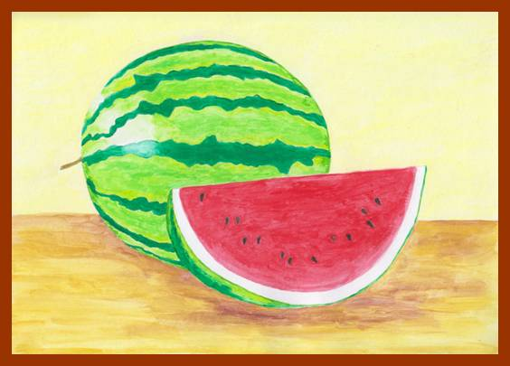
Postup: Podle předlohy si načrtneme meloun tužkou.
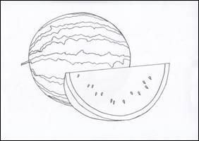
Na paletě si rozmícháme světlý a tmavý tón zelené a trochu žluté barvy.
Povrch melounu vybarvíme s tmavými a světlými pruhy.
Odlesky světla znázorníme tak, že barvu odsajeme s kouskem papírové utěrky. Vnitřní dužnina je sytě červená s černými rovnoměrně rozmístěnými semeny. Namalujeme pozadí.
